Offision 4.5.20-20900
アプリから予約をそのままインポートでき、合わない値のあるシートは予約の前に止まります。パネルには新しいコンソール、お知らせにはすっきりしたフォームを。
2026-09-25 · https://offision.com/help/ja/release-notes/4.5.20-20900/

アプリから予約をインポート
予約のシートをインポートできるのは管理者だけで、ほかの人はスプレッドシートを管理者に送っていました。Offision アプリにも「インポート」が加わりました — スケジュールのヘッダー、ホームのクイックアクション、フッターの「ルーム」に。テンプレートもチェックも同じで、主催者の列だけがありません。主催者は常にあなただからです。UIカスタマイズ › 利用者予約フォームで「予約をインポート」をオンにすると、ルームを予約できる人に表示されます。
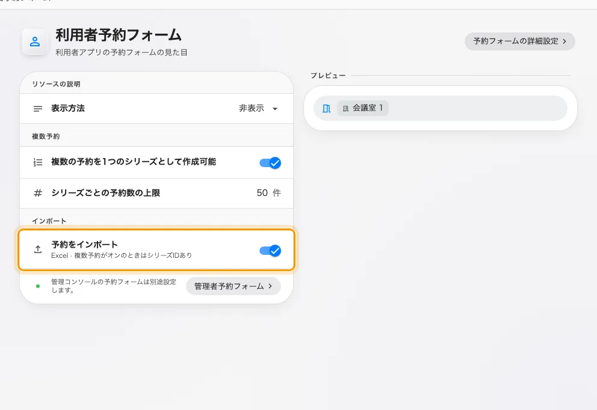
アプリから予約をインポート
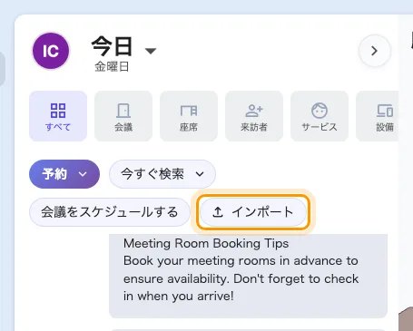
アプリから予約をインポート
Where in Offision: admin app → ui-customization/user-booking-form (利用者予約フォーム)

合わないセルはインポートで止まります
インポートはシートのとおりに予約していたため、選択肢にない回答や、ルームのフォームにない項目への回答まで予約に入っていました。これからはフォームの各列を、その行が予約するルームのフォームと照らし合わせます。合わないセルは行を赤くし、その行は予約できません。ルームのフォームにない項目は黄色で「このルームのフォームにありません」と示され、取り除かれます。シートを直してアップロードし直してください。黄色の行だけなら「続行」で進めます。
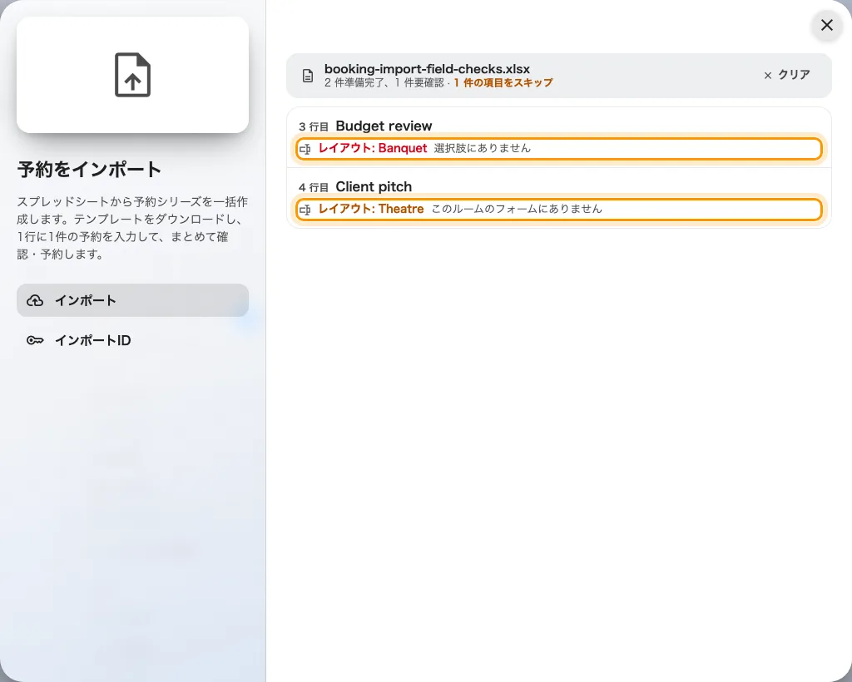
合わないセルはインポートで止まります
Where in Offision: admin app → booking/calendar (カレンダー)

一覧をまとめて空にする
データセットや予約ルールの時間帯は、1 行ずつしか空にできませんでした。各行にチェックが付き — Shift キーを押しながらのクリックで範囲を、先頭のボックスで検索に表示中の全行を選べます — 「削除」で選んだ行を、「すべて削除」で確認のうえ一覧全体を消します。保存するまでは何も消えません。予約のデータセット、来訪者のデータセット、予約ルールの時間帯で同じ操作ができます。
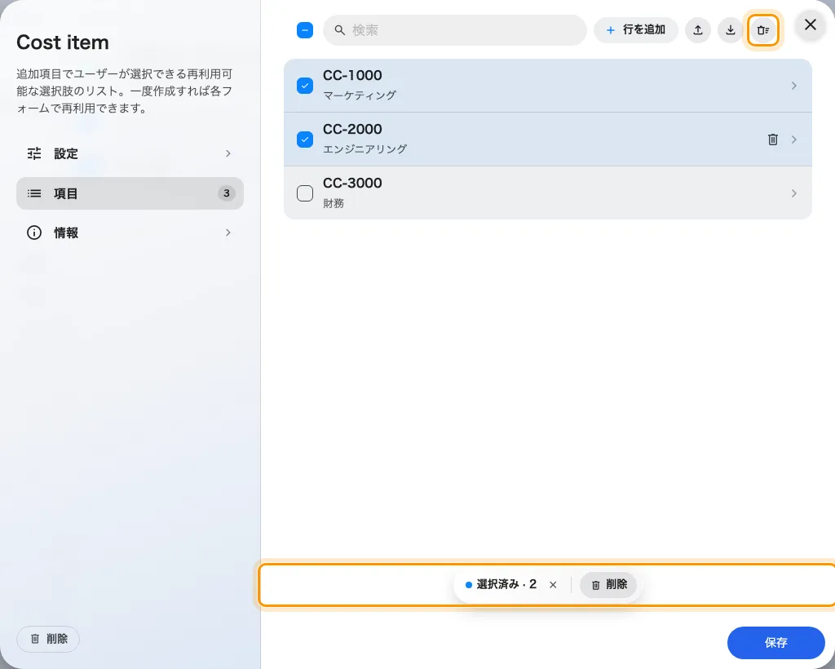
一覧をまとめて空にする
Where in Offision: admin app → booking/booking-auto-complete (データセット)

前四半期をワンクリックで
四半期末のレポートには、期間ピッカーに四半期の日付を入力する必要がありました。分析の期間ピッカーすべてで、「過去30日間」の下に「前四半期」と「今四半期」が並びます。暦どおりの四半期なので、9 月 23 日の「前四半期」は 4 月 1 日から 6 月 30 日です。全ルームのレポートは、リソース使用分析で「前四半期」を選び、リソースランキングの「エクスポート」で。自動で届けたいときは、メールレポートの予約記録サマリーを「四半期ごと」にします。
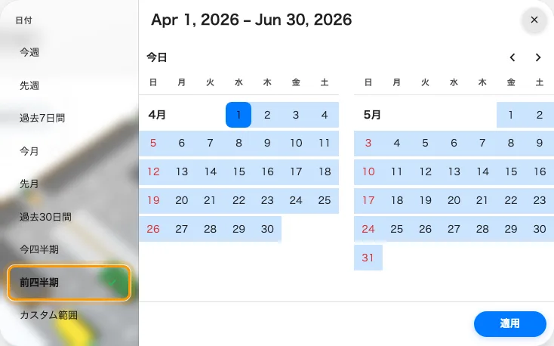
前四半期をワンクリックで
Where in Offision: admin app → booking/usage-map (リソース使用分析)

お知らせを見せる相手を選ぶ
お知らせを誰に見せるかは 4 つのスイッチで、オフのまま誰も指定しないと全員に届いていました。「条件」は 2 つのレーンが並ぶ形になりました — 受信者を「全員」か「指定」で選ぶ「ユーザーサイト」と、場所を「すべて」か「指定」で、ビルとフロアのチップとして選ぶ「デバイス」。その下の「スケジュール」は「常時」か「日付」です。「指定」で誰も選ばないと保存できないので、絞り込んだお知らせには必ず宛先があります。
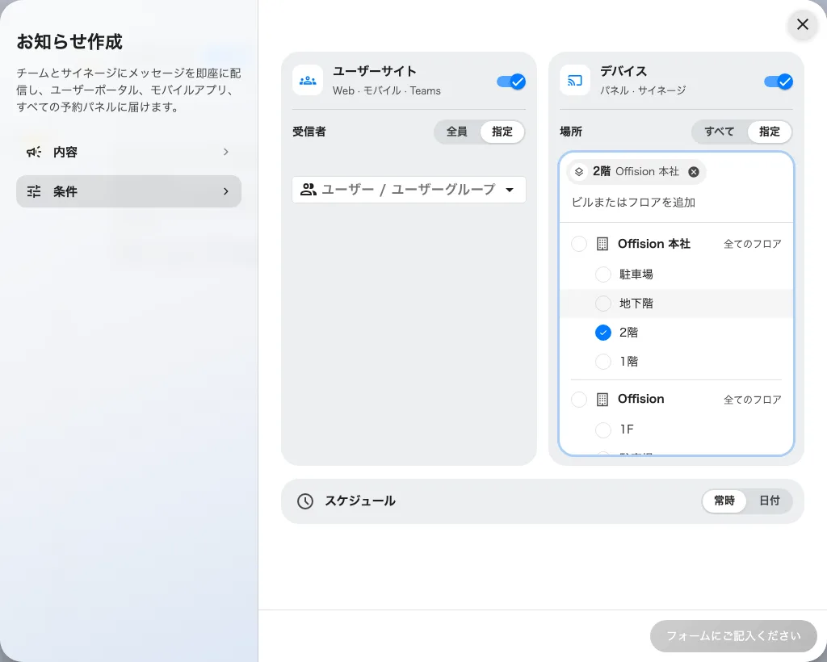
お知らせを見せる相手を選ぶ
Where in Offision: admin app → broadcast/announce/announcement (お知らせ)

ルームの上に開くコンソール
デバイスのコンソールはパネルの表示を置き換え、閉じるとアプリが再起動していました。これからはルームの画面の上に開きます — パネルは下で動き続けるので、リモート操作のセッションも途切れません — そして × で閉じるだけです。並びは 概要・ステータス・デバイス・カードテスト・設定・ログ。リセットは「デバイスのペアリング解除」に、Offision を離れる操作は「Android に戻る」「iPad に戻る」になりました。開くには今までどおりデバイスのパスコードが必要です。
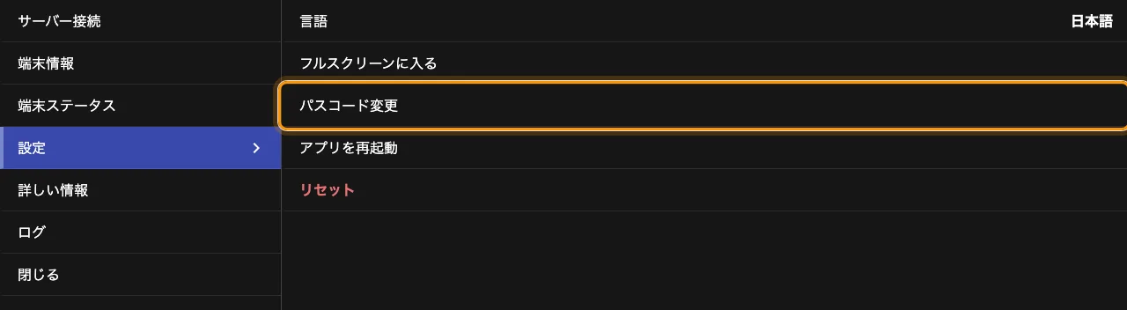
ルームの上に開くコンソール
Where in Offision: admin app → device/booking-panel/device (予約パネル)

誰がいてもライブ映像で
「強制リモート操作」では 1 秒ごとのスクリーンショットしか見られませんでした。その場の誰かが許可しない限り、パネルは映像を送れなかったからです。4.5.20 のアプリのデバイス — Android と iPad のパネル、Windows アプリ — は、どちらのモードでもライブ映像を送ります。「リモート操作」はまず「このデバイスの前に人はいますか？」と尋ねます。「デバイスで許可を依頼」はその場の人の許可を待ち、「強制リモート操作」は 15 秒のカウントダウン中に誰も「拒否」しなければ始まります。コンソールの各デバイスのページにあり、ベータ版です。
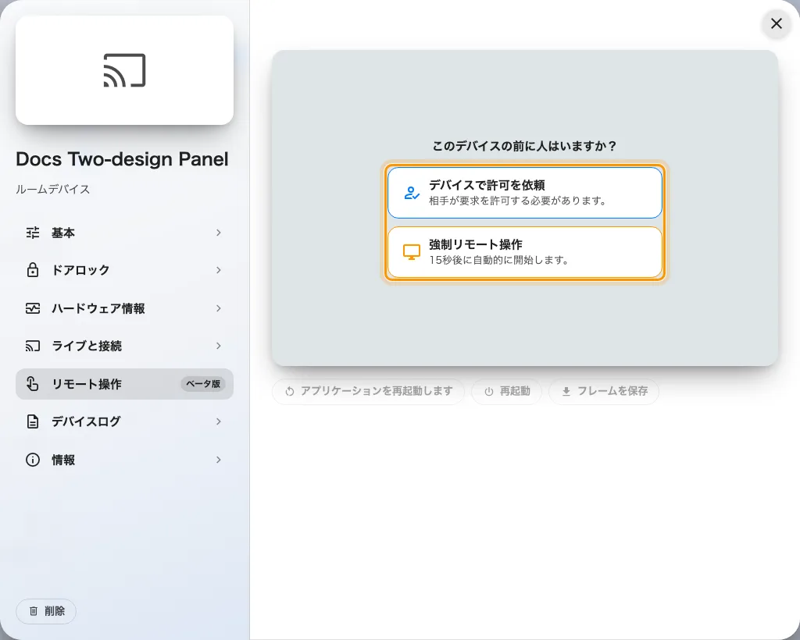
誰がいてもライブ映像で
Where in Offision: admin app → device/booking-panel/device (予約パネル)

ルーム名の下にお知らせ
パネルには、入室前に知っておくべきひとことを伝える場所がありませんでした。パネル設定の「ルーム情報」にある「ルームのお知らせ」は、ルーム名の下に「情報」「リマインダー」「警告」のバッジ付きカードを出し、ルームの説明か、言語ごとに書いた文を表示します。初期状態は「オフ」で、説明のないルームには何も出ません。
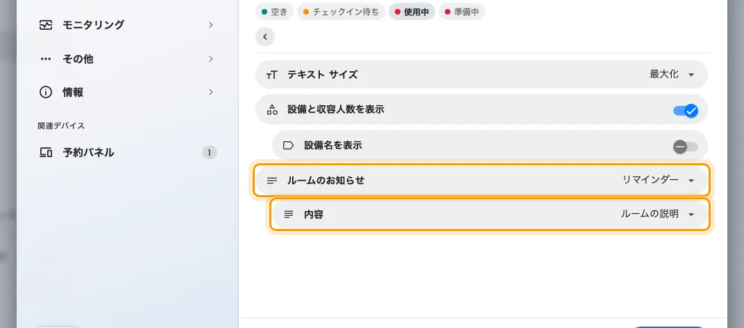
ルーム名の下にお知らせ
ルーム名の下にお知らせ
Where in Offision: admin app → device/booking-panel/configuration (デバイス設定)

変更点

予約
- 予約のシートをインポートできるのは管理者だけでした。これからは Offision アプリからもインポートできます — スケジュールのヘッダー、ホームのクイックアクション、フッターの「ルーム」から。UIカスタマイズ › 利用者予約フォームで「予約をインポート」をオンにすると表示されます。
- インポートはシートのとおりに予約していたため、ルームのフォームが受け付けない回答まで保存されていました。これからは項目に合わないセル（必須です・データセットにありません・選択肢にありません・無効な値です）がその行を止め、ルームのフォームにない項目は「このルームのフォームにありません」として取り除かれます。
- データセットや予約ルールの時間帯は、1 行ずつしか空にできませんでした。行にチェックを入れて「削除」するか、「すべて削除」を使えます — 予約のデータセット、来訪者のデータセット、予約ルールの時間帯で。
- 四半期末のレポートには、四半期の日付を手で入力する必要がありました。分析の期間ピッカーすべてに「前四半期」と「今四半期」が加わり、カレンダーのエクスポートには「四半期」の単位が、メールレポートには予約記録サマリーと来訪記録サマリーの「四半期ごと」の送信が加わりました。

デバイス
- デバイスのコンソールはパネルの表示を置き換え、閉じるとアプリが再起動していました。これからはルームの画面の上に開き、× で閉じます。並びは 概要・ステータス・デバイス・カードテスト・設定・ログ で、リセットは「デバイスのペアリング解除」に、Offision を離れる操作は「Android に戻る」「iPad に戻る」になりました。
- 「強制リモート操作」では 1 秒ごとのスクリーンショットしか見られませんでした。4.5.20 のアプリのデバイス — Android と iPad のパネル、Windows アプリ — は、「デバイスで許可を依頼」でも「強制リモート操作」でもライブ映像を送り、どちらも画面の前の人のために 15 秒待ちます。
- スクリーンショットは決まった枠に収められ、周りに黒い帯が出ていました。スクリーンモニタリングとデバイスのページは、それぞれの画面をその形のまま表示します。
- パネルには、入室前に知っておくべきことを伝える場所がありませんでした。パネル設定の「ルーム情報」にある「ルームのお知らせ」は、ルームの説明か自分で書いた文を、ルーム名の下に「情報」「リマインダー」「警告」のカードとして表示します。初期状態は「オフ」です。
- Android のナビゲーションバーを隠すには、デバイス本体の設定に入る必要がありました。コンソールの 設定 › 表示 に「ナビゲーションバーを非表示」が加わり、パネルモードでは初期状態でオンです。Qbic ではデバイスのフルスクリーン設定も合わせて切り替えます。4.5.20 以降の Android アプリが必要です。
- Neat のデバイスはネットワーク情報なしで取り込まれていました。「同期」と「再同期」で各 Neat デバイスの IP アドレスと MAC アドレスが入り、Offision を実行する Neat パネルはシリアル番号・IP・MAC を報告します。

ブロードキャスト
- お知らせを誰に見せるかはスイッチの積み重ねで、オフのまま誰も指定しないと全員に届いていました。「条件」は 2 つのレーンになりました — 受信者を「全員」か「指定」で選ぶ「ユーザーサイト」と、場所を「すべて」か「指定」で、ビルとフロアのチップとして選ぶ「デバイス」。その下に「常時」か「日付」の「スケジュール」があります。

不具合修正
- アプリで同僚の予約シリーズを開くと、読み込みが終わりませんでした。
- インポートした予約の追加項目が、予約を編集するまでデータセットと結び付いていませんでした。
- データセットと時間帯の一覧を最後までスクロールできませんでした。
- フォームにない追加項目への回答が予約に残っていました。
- リモート操作のモードカードがダークテーマで読めませんでした。
- 長い受信者名がお知らせの受信者ピッカーからはみ出していました。

